کاتالوگ پکیج ایران رادیاتور 24000 مدل M24FF

- پکیج ایران رادیاتور 24000 مدل M24FF یکی از کالاهای کاربردی و پرطرفدار در بین اقشار جامعه است که جایگزین مناسبی برای آبگرمکن ها شده است.
- با استفاده از پکیج، دیگر از سرو صدای زیاد موتورخانه ها و مشکلات آن در امان خواهید بود. همچنین هزینه سوخت، نگهداری و تعمیر پکیج کمتر می باشد.
- پکیج M24FF که از ساخته های شرکت ایران رادیاتور است در گروه پکیج های دیواری و گازسوز قرار می گیرد.
- ایران رادیاتور در طی سال های فعالیت خود توانسته به عنوان برترین تولیدکننده داخلی در ایران معرفی شود.
- پکیج شوفاژ دیواری مدل M24FF دارای فن و دو مبدل می باشد.
- خوب است بدانید سری M پکیج ایران رادیاتور دارای دو مدل M24CF و M24FF است که واژه انگلیسی FF نشان دهنده فن دار بودن پکیج و CF بیانگر این است که پکیج فاقد فن است.
- ایران رادیاتور کلیه پکیج های خود را طبق دانش و تکنیک های روز دنیا توسط مهندسان مجرب ایرانی طراحی نموده و به وسیله تجهیزات و ماشین آلات پیشرفته به تولید انبوه رسانده است.
- این پکیج ساخت کشور، با ظرفیت حرارتی 24 کیلو وات مناسب متراژهای کم است. ایران رادیاتور پکیج مدل M24FF را دیواری ساخته است که می توان بالاتر از سطح زمین نصب نمود که هیچ گونه مزاحمت و خطری برای افراد نداشته باشد.

- پکیج دیواری ایران رادیاتور مدل M24FF آنالوگ است. به جهت اینکه این مدل فاقد نمایشگر دیجیتال و سیستم عیب یاب است چراغ هایی روی دستگاه وجود دارد که با روشن شدن هریک از آن ها می توان به عیب یابی پکیج پرداخت.
- لازم است بدانید که قیمت پکیج M24FF نسبت به مدل های دیجیتال کمتر است.

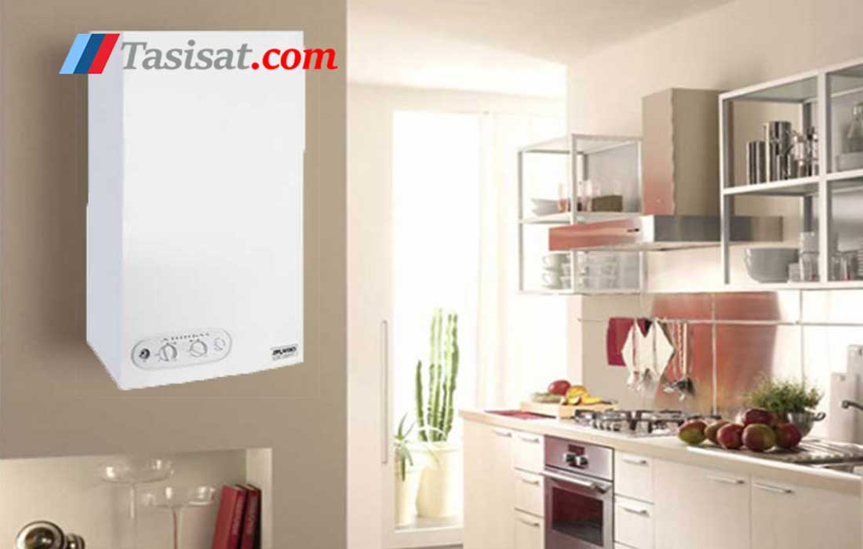

ایران رادیاتور | مشخصات تولید. برند محصول
ایران | مشخصات تولید. کشور صاحب برند
26 | مشخصات کلی. ظرفیت Kw
ایران رادیاتور | مشخصات گارانتی. ضمانت نامه شرکت
B | مشخصات کلی. گرید انرژِی
تک فاز ( 220 ) | مشخصات کلی. نوع فاز
دارد | مشخصات گارانتی. نصب رایگان
3/4 inch | مشخصات کلی. سایز لوله گاز
24 ماه گارانتی | مشخصات گارانتی. مدت گارانتی
ایران | مشخصات تولید. کشور سازنده
M24FF | مشخصات کلی. مدل دستگاه
دیواری | مشخصات پنل.موقعیت دستگاه
CE, IMS, ISO 14001, ISO 18001, ISO 9001, ملی ایران | مشخصات کلی. استاندارد کسب کرده
35.5 kg | مشخصات کلی. وزن kg
34 cm | ابعاد. عمق
40 cm | ابعاد. عرض
72 cm | ابعاد. ارتفاع

برای دانلود کاتالوگ سایر محصولات و مقایسه با سایر محصولات به وبسایت تاسیسات دات کام به آدرس https://Tasisat.com مراجعه کنید. مشاورین شما در تاسیسات دات کام تا انتخاب بهترین محصول با بهترین شرایط در کنار شما هستند.

